

**UNIVERSIDAD PRIVADA DE TACNA**

**FACULTAD DE INGENIERÍA**

**Escuela Profesional de Ingeniería de Sistemas**

**“Sistema de Control de Acceso Electrónico (SCAE-UPT)”**

Curso: Calidad y Pruebas de Software

Docente: Mag. Patrick Cuadros Quiroga

Integrantes:

***Antayhua Mamani, Renzo Antonio (2022074258)***

***Colque Ponce, Sergio Alberto (2022073503)***

**Tacna – Perú 2025**

|  |  |  |  |  |  |
| --- | --- | --- | --- | --- | --- |
| CONTROL DE VERSIONES | | | | | |
| Versión | Hecha por | Revisada por | Aprobada por | Fecha | Motivo |
| 1.0 | RAB | RAB | RAB | 30/01/2025 | Versión Original |

**“Sistema de Control de Acceso Electrónico (SCAE-UPT)”**

**Documento de Especificación de Requerimientos de**

**Software**

**Versión *1.0***

Tabla de contenido

**INTRODUCCIÓN 5**

**1.** **GENERALIDADES DE LA EMPRESA 6**

**1.1.** **Nombre del Proyecto 6**

**1.2.** **Visión 6**

**1.3.** **Misión 6**

**1.4.** **Organigrama 6**

**2.** **VISIONAMIENTO DE LA EMPRESA 7**

**2.1.** **Descripción del Problema 7**

**2.2.** **Objetivos de Negocios 8**

**2.3.** **Objetivos de Diseño 9**

**2.4.** **Alcance del proyecto 10**

**2.5.** **Limitaciones del Proyecto 11**

**2.6.** **Viabilidad del Sistema 12**

**2.7.** **Información obtenida del Levantamiento de Información 13**

**3.** **ANÁLISIS DE PROCESOS 14**

**3.2.** **Diagrama del Proceso Propuesto – Diagrama de actividades Inicial 15**

**4.** **ESPECIFICACIÓN DE REQUERIMIENTOS DE SOFTWARE 16**

**4.1.** **Cuadro de Requerimientos funcionales Inicial 16**

**4.2.** **Cuadro de Requerimientos No funcionales 18**

**4.3.** **Cuadro de Requerimientos funcionales Final 19**

**5.** **FASE DE DESARROLLO 21**

**5.1.** **Modelo Conceptual 22**

**i.** **Diagrama de Paquetes 22**

**ii.** **Diagrama de Casos de Uso 22**

**iii.** **Escenarios de Caso de Uso (narrativa) 23**

**iv.** **Diagrama de Secuencias 27**

**v.** **Análisis de Objetos 29**

**5.1. Diagrama de objetos 29**

**vi.** **Diagrama de Clases 30**

**CONCLUSIONES 31**

**RECOMENDACIONES 32**

**BIBLIOGRAFÍA 33**

**INTRODUCCIÓN**

El Sistema de Control de Acceso Electrónico en la Universidad Privada de Tacna (SCAE-UPT) optimiza la seguridad en el campus mediante un control de acceso eficiente y preciso. Utiliza RFID exclusivamente para el registro de entrada y salida de estudiantes, empleados y visitantes. El sistema está respaldado por una base de datos en la nube, alojada en un servidor Linux en Amazon Web Services (AWS) y gestionada con HeidiSQL y MySQL, lo que permite una administración centralizada y segura. Además, SCAE-UPT ofrece una interfaz en tiempo real para la consulta de registros, asegurando una experiencia de usuario confiable y eficiente en la UPT.

**Documento de Especificación de Requerimientos de Software**

1. **GENERALIDADES DE LA EMPRESA**
   1. **Nombre del Proyecto**

**“**Sistema de Control de Acceso Electrónico en la Universidad Privada de Tacna”

* 1. **Visión**

Formar Ingenieros de Sistemas competentes, emprendedores, con conocimientos científicos, formación humanística y responsabilidad social, para el desarrollo de soluciones de software y tecnologías de información que agreguen valor a las organizaciones.

* 1. **Misión**

Ser referentes en la formación de ingenieros de sistemas a nivel nacional.

* 1. **Organigrama**

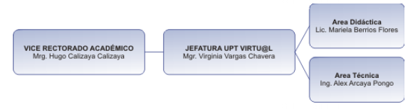

*Ilustración 1:Organigrama de la Empresa “UPT”*

1. **VISIONAMIENTO DE LA EMPRESA**
   1. **Descripción del Problema**

En la Universidad Privada de Tacna (UPT), el control de acceso de estudiantes carece de un sistema eficiente y seguro. Actualmente, el registro de estudiantes se realiza de manera tradicional, utilizando papel y lápiz, donde el guardia verifica el ingreso únicamente pidiendo el documento nacional de identidad (DNI) y también el carnet de estudiante, sin realizar una verificación detallada de la identidad. Esta falta de control en la entrada aumenta el riesgo de errores y dificulta el seguimiento adecuado del flujo de personas. La ausencia de un sistema centralizado y automatizado de gestión de acceso y estacionamiento deja al campus vulnerable a posibles intrusiones, en general, una experiencia poco segura y ordenada para estudiantes y empleados.

* 1. **Objetivos de Negocios**
* Reducir los tiempos de espera y minimizar errores en la gestión de registros de entrada y salida en la Universidad Privada de Tacna mediante un sistema automatizado de control de acceso.
* Garantizar un control integral y confiable del acceso al campus universitario, utilizando tecnologías avanzadas como RFID.
* Cumplir con los estándares normativos aplicables a la seguridad y el control de acceso en instituciones educativas, generando informes detallados y precisos sobre las entradas y salidas del campus.
* Asegurar que solo personas autorizadas tengan acceso a las instalaciones de la universidad mediante tarjetas rfid incrementando la seguridad en el campus.
* Proporcionar herramientas para el análisis en tiempo real de los datos de acceso, facilitando la toma de decisiones informadas sobre la gestión de recursos y la seguridad en el campus.
  1. **Objetivos de Diseño**
* Diseñar una interfaz intuitiva y responsiva en un entorno Java Swing para administradores y usuarios, optimizando la navegación y mejorando la gestión eficiente del registro de entradas y salidas en la Universidad Privada de Tacna.
* Establecer controles de acceso y permisos específicos para cada tipo de usuario (administrador, seguridad, visitantes), asegurando un manejo seguro y adecuado de la información sensible de estudiantes, empleados y visitantes.
* Facilitar el registro y seguimiento de visitantes utilizando un sistema automatizado de control de acceso, que incluye autenticación segura, garantizando un proceso de entrada y salida eficiente y seguro.
* Implementar una arquitectura en la nube para la base de datos en AWS, asegurando alta disponibilidad, seguridad de datos y fácil escalabilidad para respaldar el crecimiento de usuarios y registros en el sistema.
* Integrar herramientas de análisis de datos en tiempo real para monitorear la actividad de acceso en el campus y generar reportes automáticos, facilitando la toma de decisiones basadas en información actualizada.
  1. **Alcance del proyecto**

El proyecto Sistema de Control de Acceso Electrónico en la UPT (SCAE-UPT) tiene como objetivo desarrollar e implementar un sistema integral de control de acceso para la Universidad Privada de Tacna, utilizando tecnología avanzada de RFID para gestionar el acceso de estudiantes, empleados y visitantes. El alcance del proyecto incluye las siguientes funcionalidades y áreas:

* + **Gestión de Usuarios y Permisos**:
    - Creación de una plataforma administrativa que permita gestionar a los diferentes tipos de usuarios: administradores, personal de seguridad y visitantes, con accesos y permisos restringidos según su rol.
  + **Registro y Seguimiento de Visitantes**:
    - Implementación de un sistema de registro de visitantes, donde se almacenen los datos de entrada y salida de cada persona y se generen informes detallados sobre el flujo de visitantes en el campus.
  1. **Limitaciones del Proyecto**

A pesar de los numerosos beneficios del "Sistema de Control de Acceso Electrónico en la UPT (SCAE-UPT)", existen algunas limitaciones a considerar. Una de las principales limitaciones es la dependencia de la tecnología de Identificación por Radio Frecuencia y la conectividad a internet, lo que puede generar dificultades en caso de fallos técnicos o interrupciones en la red. Aunque se prioriza la seguridad, el manejo de datos personales, como la información de estudiantes, empleados y visitantes, exige cumplir con estrictos estándares de protección de datos y normativas legales, lo que podría implicar costos adicionales y desafíos en su implementación y mantenimiento. Por otro lado, la capacitación del personal encargado del manejo del sistema también puede ser una limitación si no se realiza adecuadamente, lo que podría generar errores en el proceso de registro y control.

* 1. **Viabilidad del Sistema**

El Sistema de Control de Acceso Electrónico en la UPT (SCAE-UPT) es un proyecto viable tanto desde el punto de vista técnico como económico. En términos técnicos, la implementación de Identificación por Radio Frecuencia se encuentra al alcance de la infraestructura tecnológica de la universidad, y la base de datos en la nube (AWS) garantiza una solución escalable y accesible. El uso de herramientas como MySQL y HeidiSQL para la gestión de datos asegura la integración y la robustez del sistema. Desde el punto de vista económico, el costo de implementación es relativamente bajo en comparación con otros sistemas de control de acceso basados en tecnologías como huellas dactilares o escáneres biométricos, lo que hace que el proyecto sea accesible dentro del presupuesto disponible. Los costos asociados incluyen la adquisición de lectores de Identificación por Radio Frecuencia adecuados, así como la capacitación del personal para operar el sistema correctamente. Sin embargo, los beneficios, como la mejora en la seguridad, la eficiencia en la gestión de entradas y salidas justifican la inversión inicial. En cuanto a la viabilidad operativa, el sistema está diseñado para ser intuitivo y fácil de usar, lo que minimiza la curva de aprendizaje para los administradores y el personal de seguridad. Además, la implementación de medidas de seguridad en el manejo de datos garantiza el cumplimiento de las normativas legales y la protección de la información personal de los usuarios.

* 1. **Información obtenida del Levantamiento de Información**

Se recopilaron datos exhaustivos sobre el actual proceso de control de acceso al campus universitario mediante observación directa y entrevistas con estudiantes, personal administrativo, de seguridad, y con los encargados del control de acceso tanto para estudiantes como para los docentes. Se realizó un análisis detallado del proceso actual, desde la verificación manual de la identidad de los estudiantes, empleados, docentes y visitantes, hasta el registro de entrada y salida. Además, se identificaron las limitaciones y problemas del sistema tradicional, tales como los errores en la captura de datos, la falta de un sistema centralizado de registro y la falta de visibilidad en tiempo real para gestionar el flujo de personas en el campus.

La información obtenida a partir de este levantamiento proporciona una base sólida para el diseño y desarrollo de un nuevo sistema automatizado de control de acceso. Este sistema está orientado a resolver las deficiencias actuales y mejorar la eficiencia y seguridad del campus, cumpliendo con las expectativas de la universidad y proporcionando una mejor experiencia para todos los usuarios.

1. **ANÁLISIS DE PROCESOS**
   1. **Diagrama del Proceso Actual – Diagrama de actividades**

Figura 2: Diagrama del Proceso Actual. Fuente de Origen: Propia.

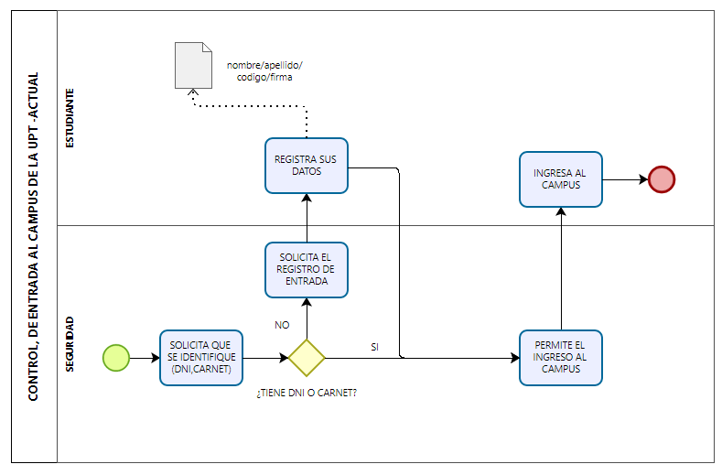

Descripción: El diagrama de procesos actual adjunto representa la situación real al momento del ingreso de los estudiantes

Figura 3: Diagrama del Proceso Actual. Fuente de Origen: Propia.

* 1. **Diagrama del Proceso Propuesto – Diagrama de actividades Inicial**

Figura 3: Diagrama del Proceso Propuesto. Fuente de Origen: Propia.

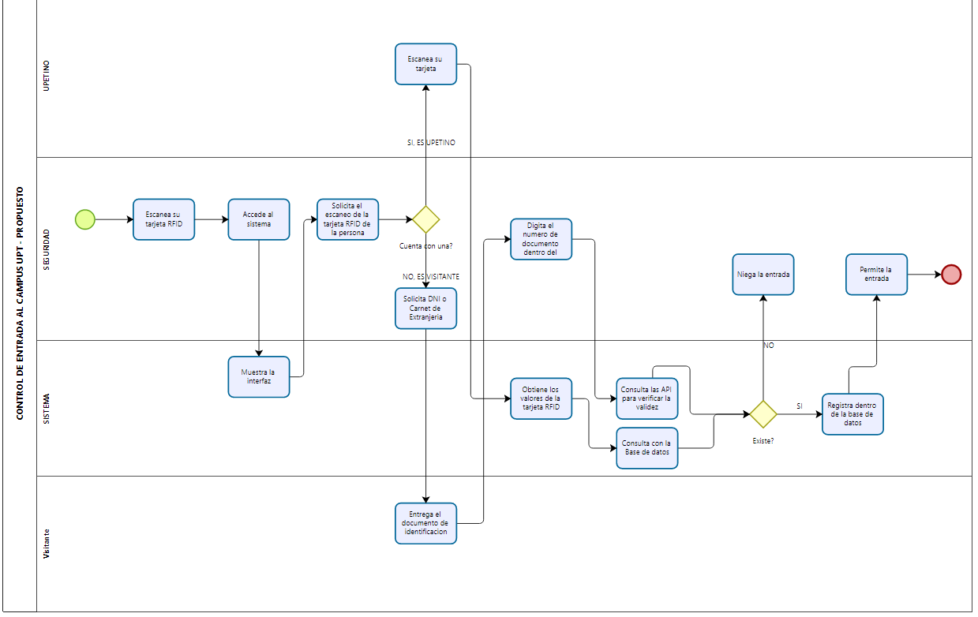

Descripción: El diagrama de procesos Propuesto adjunto representa la situación real al momento del ingreso de los estudiantes

Figura 3: Diagrama del Proceso Propuesto. Fuente de Origen: Propia.

1. **ESPECIFICACIÓN DE REQUERIMIENTOS DE SOFTWARE**
   1. **Cuadro de Requerimientos funcionales Inicial**

|  |  |  |  |  |  |  |
| --- | --- | --- | --- | --- | --- | --- |
| **REQUERIMIENTOS FUNCIONALES** | | | | | | |
| **Código** | **Requerimiento Funcional** | **Descripción del Requerimiento** | **Prioridad** | **Urgencia** | **Estado de Desarrollo** | **Estabilidad** |
| FRQ-Q001 | Mostrar los registros de las personas que ingresaron a la universidad | Se mostrará un historial general, como reciente (dia actual) de las personas que han ingresado y salido del campus de la UPT. | Alta | Inmediatamente | Validado | Alta |
| FRQ-Q002 | Mostrar el total de visitas de personas | Se verá el total de visitas de personas que recibió la UPT | Alta | Inmediatamente | Validado | Alta |
| FRQ-Q003 | Buscar registros realizados en el día actual | El Administrador como guardian pueden buscar un registro. | Alta | Inmediatamente | Validado | Media |
| FRQ-Q004 | Cambiar el estado de un registro | Cuando ingresa el estado es pendiente, cuando sale pasa a completo | Media | Necesario | Validado | Alta |
| FRQ-Q005 | Mostrar perfil detallado | Se podrá visualizar más detalle con respecto a los datos del perfil seleccionado, como del mismo usuario que ingreso al sistema, | Media | Necesario | Validado | Alta |
| FRQ-Q006 | Registrar el ingreso y salida | Se registrará el ingreso y salida de personas que entras al campus. | Alta | Inmediatamente | Validado | Media |
| FRQ-Q07 | Generar Reportes | El usuario podrá descargar el historial de registro de un usuario en especifico. | Media | Necesario | Validado | Alta |
| FRQ-Q08 | Buscar usuarios existentes del sistema | El administrador podrás buscar los usuarios existentes del sistema | Alta | Inmediatamente | Validado | Alta |
| FRQ-Q09 | Mostrar los detalles de los registros recientes | Saldrá más información acerca del registro | Alta | Inmediatamente | Validado | Alta |

* 1. **Cuadro de Requerimientos No funcionales**

|  |  |  |  |  |  |  |
| --- | --- | --- | --- | --- | --- | --- |
| **REQUERIMIENTOS NO FUNCIONALES** | | | | | | |
| **Código** | **Requerimiento No Funcional** | **Descripción del Requerimiento** | **Prioridad** | **Urgencia** | **Estado de Desarrollo** | **Estabilidad** |
| NFR-Q001 | Seguridad del sistema | Acceder al sistema mediante un login. | Alta | Urgente | Validado | Alta |
| NFR-Q002 | Tiempo de respuesta | El sistema debe realizar las operaciones correspondientes en menos de 3 segundos | Alta | Urgente | Validado | Alta |
| NFR-Q003 | Usabilidad | Debe contar con una opción de modo oscuro para facilitar la visibilidad en ambientes con poca luz, reducir la fatiga ocular y mejorar la experiencia del usuario. | Alta | Urgente | Validado | Alta |

* 1. **Cuadro de Requerimientos funcionales Final**

|  |  |  |  |  |  |  |
| --- | --- | --- | --- | --- | --- | --- |
| **REQUERIMIENTOS FUNCIONALES** | | | | | | |
| **Código** | **Requerimiento Funcional** | **Descripción del Requerimiento** | **Prioridad** | **Urgencia** | **Estado de Desarrollo** | **Estabilidad** |
| FRQ-Q001 | Mostrar los registros de las personas que ingresaron a la universidad | Se mostrará un historial general, como reciente (dia actual) de las personas que han ingresado y salido del campus de la UPT. | Alta | Inmediatamente | Validado | Alta |
| FRQ-Q002 | Mostrar el total de visitas de personas | Se verá el total de visitas de personas que recibió la UPT | Alta | Inmediatamente | Validado | Alta |
| FRQ-Q003 | Buscar registros realizados en el día actual | El Administrador como guardian pueden buscar un registro. | Alta | Inmediatamente | Validado | Media |
| FRQ-Q004 | Cambiar el estado de un registro | Cuando ingresa el estado es pendiente, cuando sale pasa a completo | Media | Necesario | Validado | Alta |
| FRQ-Q005 | Mostrar perfil detallado | Se podrá visualizar más detalle con respecto a los datos del perfil seleccionado, como del mismo usuario que ingreso al sistema, | Media | Necesario | Validado | Alta |
| FRQ-Q006 | Registrar el ingreso y salida | Se registrará el ingreso y salida de personas que entras al campus. | Alta | Inmediatamente | Validado | Media |
| FRQ-Q07 | Exportar en PDF, CSV, EXCEL HISTORIAL DE REGISTRO | El usuario podrá descargar el historial de registro en los formatos que se tiene disponible (PDF, CSV, EXCEL) | Media | Necesario | Validado | Alta |
| FRQ-Q08 | Buscar usuarios existentes del sistema | El administrador podrás buscar los usuarios existentes del sistema | Alta | Inmediatamente | Validado | Alta |
| FRQ-Q09 | Enviar reporte | El usuario invitado, upetino podrá seleccionar un asunto, redactar un comentario y adjuntar una foto, opcional, para realizar un reporte y enviarlo al guarida de turno | Media | Necesario | Validado | Alta |
| FRQ-Q010 | Mostrar los detalles de los registros recientes | Saldrá más información acerca del registro | Alta | Inmediatamente | Validado | Alta |

1. **FASE DE DESARROLLO**

**Administrador:** El Administrador del sistema SCAE-UPT tiene acceso completo a todas las funcionalidades del sistema. Sus responsabilidades incluyen la gestión de usuarios, lo que implica crear y eliminar cuentas de usuario, asignar roles y permisos, y gestionar el acceso de las distintas personas al campus. El Administrador también tiene la capacidad de generar informes detallados, visualizar todos los perfiles de los usuarios, y supervisar las entradas y salidas registradas. Además, es responsable de garantizar la integridad y precisión de los datos, realizando revisiones periódicas de los registros de acceso y gestionando cualquier incidente relacionado con la seguridad.

**Usuario:** El Usuario del sistema SCAE-UPT tiene acceso a funcionalidades específicas relacionadas con la gestión diaria del control de acceso. Esto incluye la posibilidad de consultar el historial de acceso, buscar personas en el registro por apellido o DNI, ver su propio perfil, y registrar manualmente la entrada de visitantes. El Usuario colabora estrechamente con el Administrador, reportando cualquier incidencia o anomalía que pueda ocurrir en el proceso de control de acceso, contribuyendo así a mantener la seguridad y el orden en el campus.

* 1. **Modelo Conceptual**

1. **Diagrama de Paquetes**

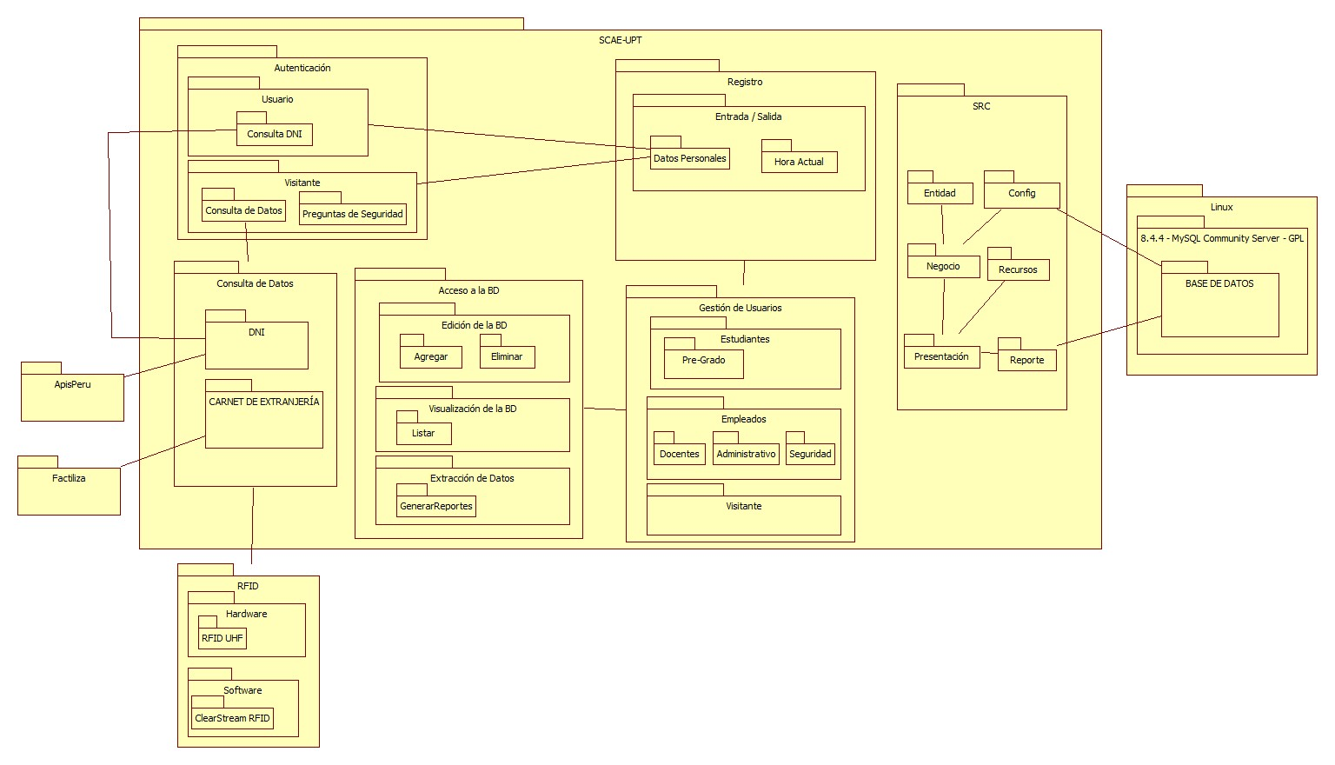

1. **Diagrama de Casos de Uso**

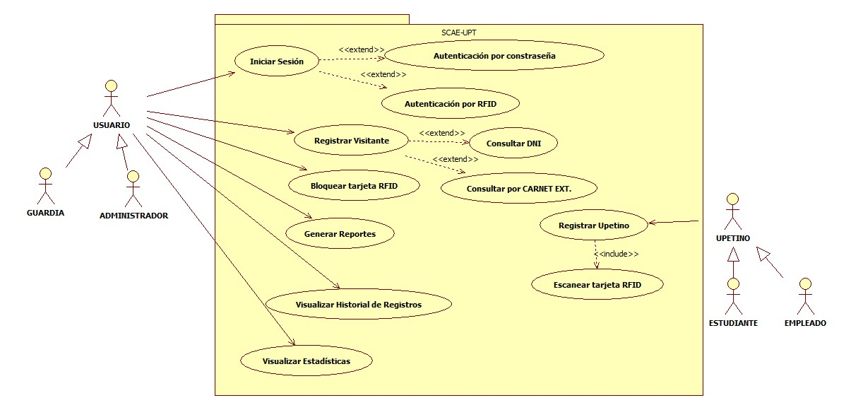

1. **Escenarios de Caso de Uso (narrativa)**

|  |  |  |
| --- | --- | --- |
| **Id Caso de Uso** | UC-001 | |
| **Nombre** | Autenticar usuarios | |
| **Tipo** | Obligatorio (X) / Opcional ( ) | |
| **Versión** | 1.0 | |
| **Autor** | Renzo Antayhua, Bruno Ancco, Andy Calizaya | |
| **Actores** | Guardia , Administrador | |
| **Interacción** | Fase de Elaboración / Iteración 1.0 | |
| **Descripción** | Permite a los usuarios acceder al sistema de acuerdo a sus roles mediante autenticación por medio de validación de mensaje que le llegar al celular | |
| **Referencias** | Guía SWEBOK  Manuela de diseño de la ACM  Gia ICACIT | |
| **Anexos** | Interfaz | |
| **Precondiciones** | El usuario debe contar con una tarjeta RFID o con credenciales de acceso en caso de oficina | |
| **PostCondiciones** | El usuario accede al sistema con sus privilegios asignados. | |
| **Flujo Normal de eventos** | | |
| **Usuario** | | **Sistema** |
| Autenticación por validación de RFID | | |
| 1. Ingresa a la pantalla de inicio de sesión. | | 1. Solicita autenticación con tarjeta RFID |
| 1. Acerca la tarjeta al lector. | | 1. Valida la autenticación y permite el acceso al usuario. |
| Flujo de excepción **E001** | | |
| Autenticacion por credenciales de acceso | | |
|  | |  |
|  | |  |
| Flujo de excepción **E002** | | |
| No se escanea correctamente la tarjeta | | |
|  | | 1. El sistema deberá mostrar un mensaje al usuario “ha ocurrido un error “ |

|  |  |  |
| --- | --- | --- |
| **Id Caso de Uso** | UC-003 | |
| **Nombre** | Registro de Archivo | |
| **Tipo** | Obligatorio (X) / Opcional ( ) | |
| **Versión** | 1.0 | |
| **Autor** | Renzo Antayhua, Bruno Ancco, Andy Calizaya | |
| **Actores** | Administrador | |
| **Interacción** | Fase de Elaboración / Iteración 1.0 | |
| **Descripción** | El Administrador puede descargar un archivo que contiene el historial completo de los registros de entrada y salida de personas. | |
| **Referencias** | Guía SWEBOK  Manuela de diseño de la ACM  Gia ICACIT | |
| **Anexos** | Interfaz | |
| **Precondiciones** | El sistema cuenta con registros de entrada y salida de personas almacenados. | |
| **PostCondiciones** | El archivo con el historial ha sido descargado exitosamente en el dispositivo del Administrador. | |
| **Flujo Normal de eventos** | | |
| **Usuario** | | **Sistema** |
| Gestionar usuarios | | |
| 1. Ingresa a la interfaz del sistema y hace clic en registro de entrada y salida | | * + - 1. Le pide ingresar el DNI del upetino cuyo registro desea obtener |
| * + - 1. Ingresar el DNI | | * + - 1. Procesa la solicitud y genera un archivo JASPER |
| Flujo de excepción **E001** | | |
| El archivo no se descargo | | |
|  | | * + - 1. Sale un mensaje de error |
| Flujo de excepción **E002** | | |
| No hay registros disponibles | | |
|  | | 6. Mostrar un mensaje de inténtelo más tarde |

|  |  |  |
| --- | --- | --- |
| **Id Caso de Uso** | UC-004 | |
| **Nombre** | Registrar entrada y salida | |
| **Tipo** | Obligatorio (X) / Opcional ( ) | |
| **Versión** | 1.0 | |
| **Autor** | Renzo Antayhua, Bruno Ancco, Andy Calizaya | |
| **Actores** | Administrador | |
| **Interacción** | Fase de Elaboración / Iteración 1.0 | |
| **Descripción** | Registra la entrada o salida de personas (estudiantes, empleados, docentes, visitantes) al campus, para mantener el control de acceso. | |
| **Referencias** | Guía SWEBOK  Manuela de diseño de la ACM  Gia ICACIT | |
| **Anexos** | Interfaz | |
| **Precondiciones** | El sistema está operativo y listo para registrar datos. | |
| **PostCondiciones** | La entrada o salida de la persona ha sido registrada correctamente en el sistema | |
| **Flujo Normal de eventos** | | |
| **Usuario** | | **Sistema** |
| Gestionar usuarios | | |
| 1. Ingresa a la interfaz del sistema y hace clic en registrar entrada o salida | | 1. Solicita autenticación con tarjeta RFID |
| 1. Acerca la tarjeta al lector. | | 1. Registra la entrada o salida del Upetino |
| Flujo de excepción **E001** | | |
| La persona no esta identificada | | |
|  | | 5.Mostrar que no es un Upetino |
| Flujo de excepción **E002** | | |
| Error al registrar entrada/salida | | |
|  | | 1. El sistema mostrara un mensaje de error |

1. **Diagrama de Secuencias**

**Diagrama de Secuencias de VISITANTE**

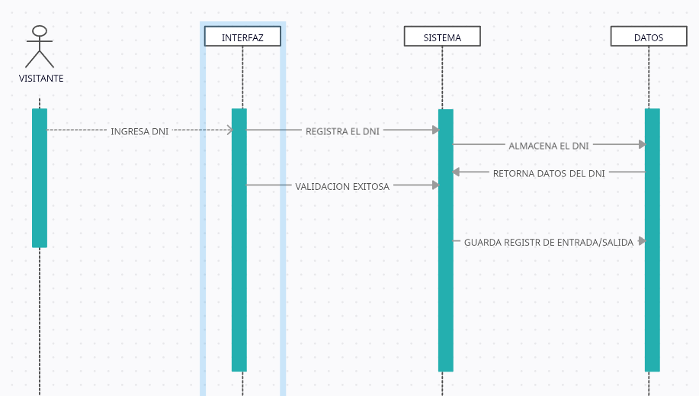

**Diagrama de Secuencias de UPETINO**

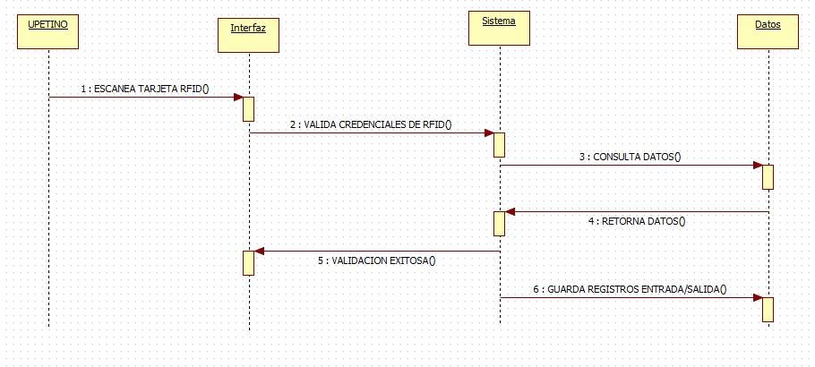

**Diagrama de Secuencias de GUARDIA**



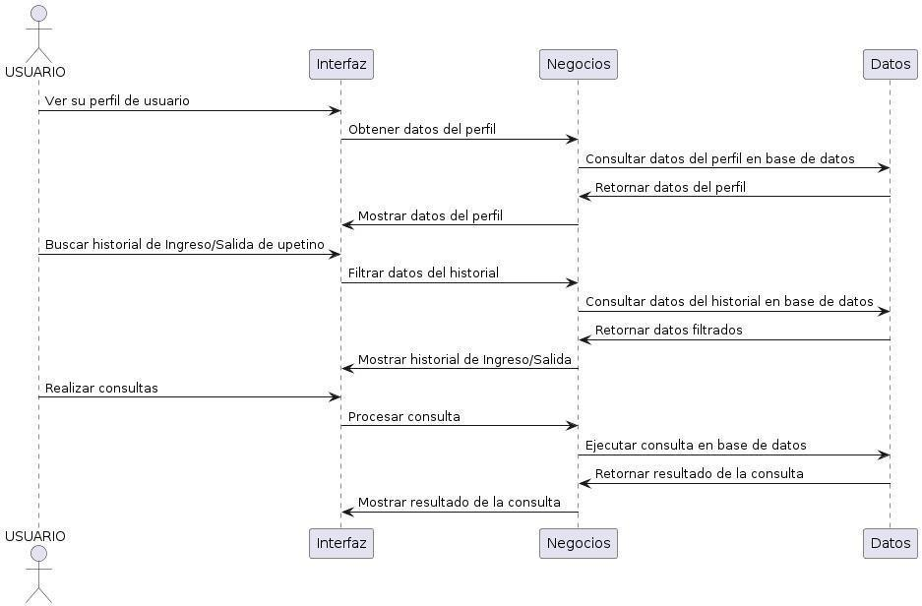

**Diagrama de Secuencias de ADMINSTRADOR**

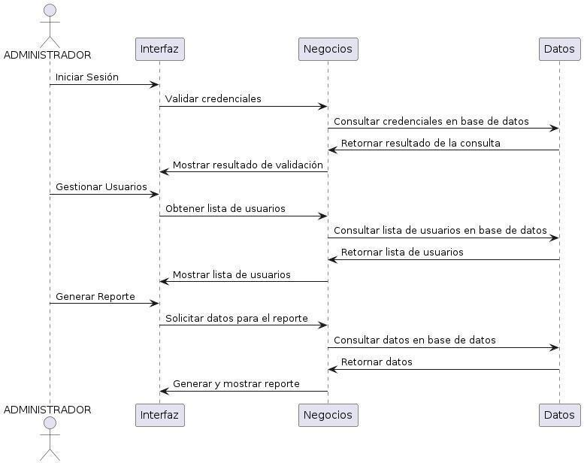

1. **Análisis de Objetos**

**5.1. Diagrama de objetos**

* + - * 1. **Autenticar Usuarios**

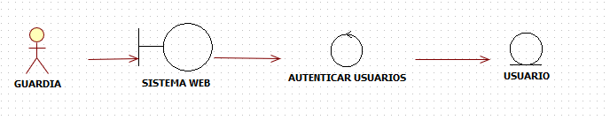

* 1. **Registrar Usuarios**

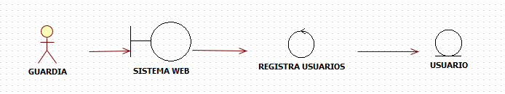



* 1. **Gestionar Usuarios**

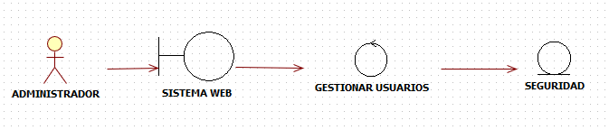

1. **Diagrama de Clases**

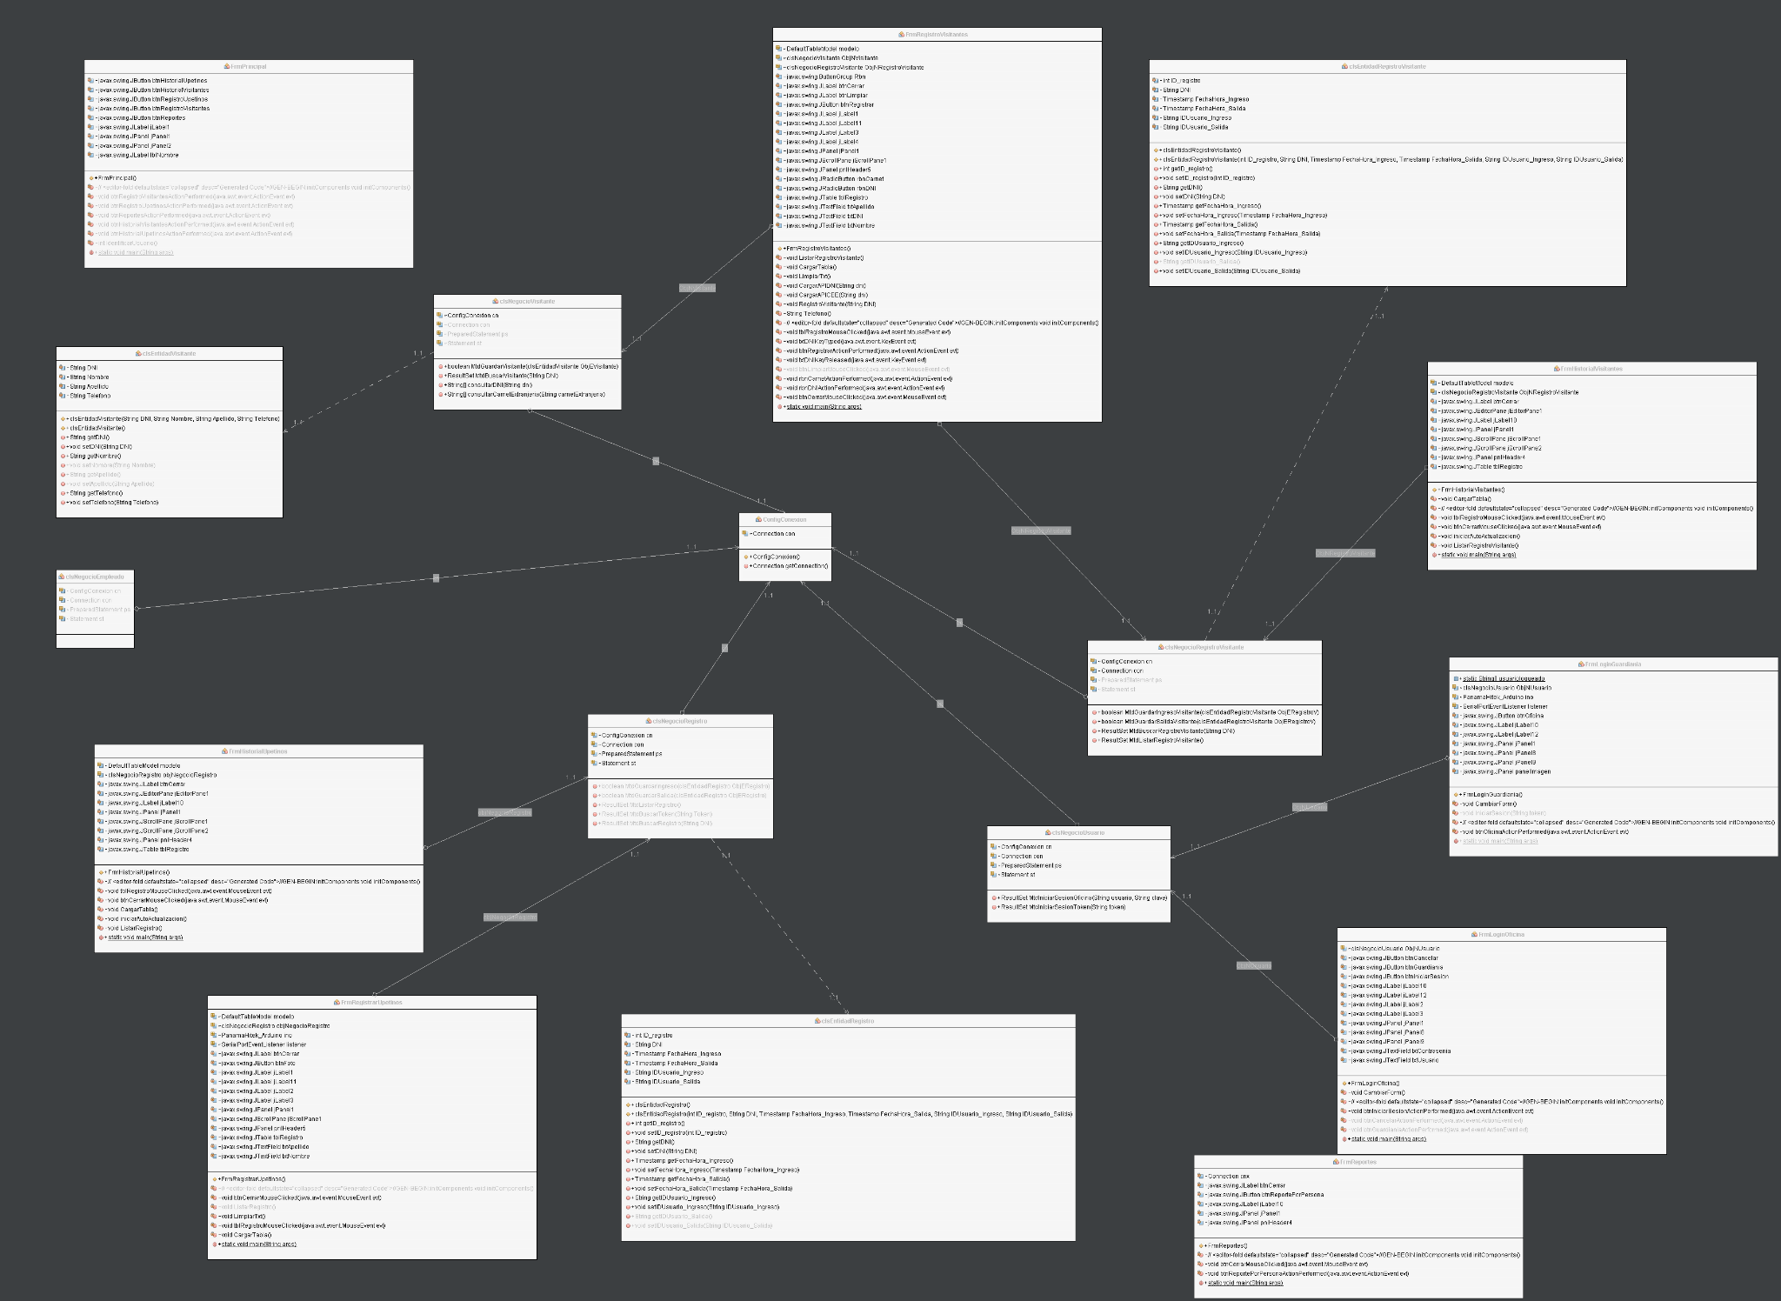

**CONCLUSIONES**

* La ausencia de un sistema automatizado de control de acceso y registro en la Universidad Privada de Tacna representa un riesgo significativo para la seguridad del campus, dejando expuesta a la comunidad universitaria a posibles accesos no autorizados, vandalismo, robos y otros incidentes. La falta de un sistema centralizado también dificulta la gestión eficiente de la información relacionada con las entradas y salidas de estudiantes, empleados y visitantes.
* La implementación del Sistema de Control de Acceso Electrónico (SCAE- UPT) es una solución tecnológica clave para abordar estos problemas, proporcionando una plataforma segura y eficiente para registrar, controlar y supervisar el acceso al campus. Esto garantizará un entorno más seguro y organizado para toda la comunidad universitaria.
* Con el SCAE-UPT, la Universidad Privada de Tacna podrá optimizar significativamente su capacidad para monitorear y gestionar el flujo de personas que ingresan y salen del campus, mejorando tanto la seguridad como la eficiencia operativa. El uso de un sistema de registro automatizado permitirá una gestión más precisa y ágil de los accesos, fortaleciendo la seguridad del campus.

**RECOMENDACIONES**

* Se recomienda iniciar con una fase piloto del SCAE-UPT en un área específica del campus, como la facultad de FAING, para evaluar su funcionalidad y eficiencia. Esta fase permitirá detectar y corregir posibles problemas antes de una implementación a gran escala. Durante la fase piloto, se deben realizar pruebas exhaustivas del sistema, recopilar retroalimentación de los usuarios y hacer los ajustes necesarios para garantizar que el sistema opere de manera óptima.
* Es fundamental proporcionar una capacitación adecuada al personal administrativo y de seguridad sobre el uso del nuevo sistema. La capacitación debe cubrir el manejo del software, los procedimientos de emergencia, y los protocolos de seguridad. Un equipo bien entrenado es clave para garantizar la operación y mantenimiento adecuados del sistema, así como para responder rápidamente a cualquier incidencia que surja.
* Informar a la comunidad universitaria sobre los beneficios y el funcionamiento del SCAE-UPT es esencial para asegurar la cooperación de los usuarios y minimizar la resistencia al cambio. Se recomienda realizar sesiones informativas, talleres y distribuir materiales educativos que expliquen cómo el sistema mejorará la seguridad y la gestión en el campus, así como cómo los usuarios deben interactuar con el nuevo sistema.

**BIBLIOGRAFÍA**

* + CASTRO RINCON, C. A. (2011). *EVALUACION DEL SISTEMA DE SEGURIDAD FISICA EN LA UNIVERSIDAD MILITAR NUEVA GRANADA [Tesis para obtención de título, UNIVERSIDAD MILITAR NUEVA GRANADA].* Obtenido de <http://hdl.handle.net/10654/3431>
  + JULIAN ANTONIO, T. H., & OLIVERA, C. A. (2018). ESTUDIO DE FACTIBILIDAD TÉCNICA Y FINANCIERA PARA LA IMPLEMENTACIÓN DEL SISTEMA DE SEGURIDAD E IDENTIFICACIÓN POR RADIO FRECUENCIA - RFID - EN EL CONTROL DE ENTRADA Y SALIDA DE PERSONAS [Tesis de Título, Universidad de Cundinamarca]. Obtenido de https://repositorio.ucundinamarca.edu.co/handle/20.500.12558/1224